NÁRODNÁ RADA SLOVENSKEJ REPUBLIKY

VI. volebné obdobie
Číslo: CRD-1914/2013
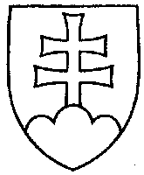

928

UZNESENIE

NÁRODNEJ RADY SLOVENSKEJ REPUBLIKY

z 29. novembra 2013

k vládnemu návrhu zákona o presadzovaní práv duševného vlastníctva colnými orgánmi
(tlač 713)

Národná rada Slovenskej republiky

po prerokovaní uvedeného vládneho návrhu zákona v druhom a treťom čítaní

s c h v a ľ u j e

vládny návrh zákona o presadzovaní práv duševného vlastníctva colnými orgánmi,
v znení schválených pozmeňujúcich a doplňujúcich návrhov.

Pavol P a š k a v. r.

predseda

Národnej rady Slovenskej republiky

Overovatelia:
Jozef J e ž í k v. r.
Ján M i č o v s k ý v. r.

